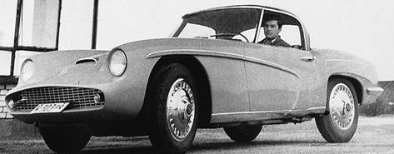
ZLOT SAMOCHODÓW
Z LAT 50. I 60.

Muzeum Narodowe w Warszawie
17 kwietnia 2011

KARTA ZGŁOSZENIOWA

………………………………………………………………………………
IMIĘ I NAZWISKO

………………………………………………………………………………
KONTAKT

………………………………………………………………………………
MARKA I ROCZNIK POJAZDU

* zgłoszenia przyjmowane są wyłącznie drogą mailową pod adresem zlot@mnw.art.pl

